  Ледовый дворец |  |  |  |  |  |  |  |  | А
По регулируемым тарифам
Номер маршрута | Конечный остановочный пункт | ДНИ | Время начала и окончания движения | Временной график отправления транспортных средств от остановочного пункта
1А | Авторечвокзал (по Объездной) | Будни | 6:37-22:02 | 6:37, 7:37, 8:22, 8:57, 9:17, 9:57, 11:07, 11:52, 12:57, 13:37, 14:37, 15:37, 16:57, 17:22, 17:57, 18:52, 18:57, 19:57, 20:27, 20:42, 21:27, 22:02
 |  | Выходные | 7:22-21:17 | 7:22, 7:57, 8:57, 9:37, 10:37, 11:17, 12:17, 13:17, 13:57, 14:57, 15:47, 16:37, 17:22, 17:47, 18:17, 19:07, 19:37, 20:42, 21:17
По нерегулируемым тарифам
Номер маршрута | Конечный остановочный пункт | ДНИ | Время начала и окончания движения | Интервал отправления транспортных средств от остановочного пункта
9К | мкр. Береговая зона | Будни | 6:30-22:00 | 15 | 20 | 15 | 20 | 15 |  | 20
 |  | Суббота | 6:30-22:00 | 20 | 25 | 20 | 25 | 20 |  | 25
 |  | Воскресенье | 6:30-21:00 | 20 | 25 | 25 | 25 | 25 |  | 30
Прогноз прибытия пассажирского транспорта
в вашем мобильном телефоне
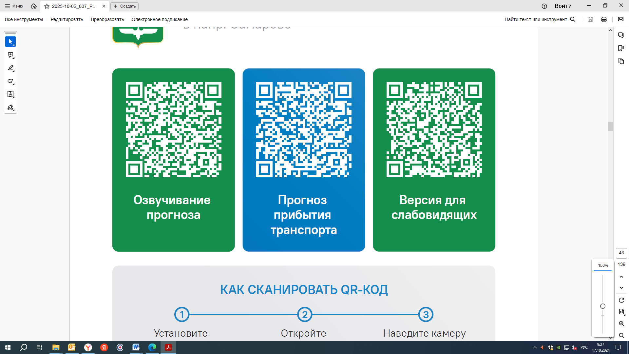

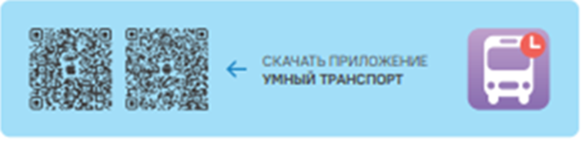

Контроль за осуществлением регулярных перевозок обеспечивает:
- управление транспорта, связи и дорог Администрации города Ханты-Мансийска, г: Ханты-Мансийск, ул Мира, 13, тел: 8 (3467) 39-39-07;
- отдел государственного автодорожного надзора по ХМАО – Югре, г: Ханты-Мансийск, ул: Шевченко 36А, тел: (3467) 32-64-60;
- МО МВД России «Ханты-Мансийский» г: Ханты-Мансийск, ул: Дзержинского дом 11, телефоны дежурной части 8 (3467) 398-104, 398-103, 102 и 112

